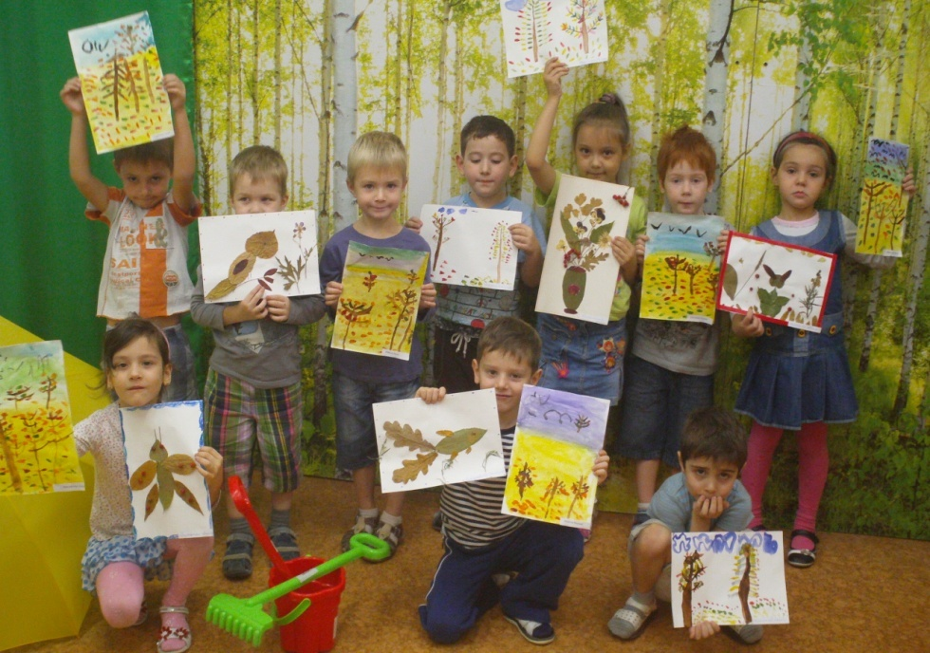

***НАША ЦЕЛЬ:***

Создание благоприятных условий для полноценного проживания ребенком дошкольного детства, формирование основ базовой культуры личности, всестороннее развитие психических и физических качеств, подготовка к жизни в современном обществе, к обучению в школе, обеспечение безопасности жизнедеятельности дошкольника

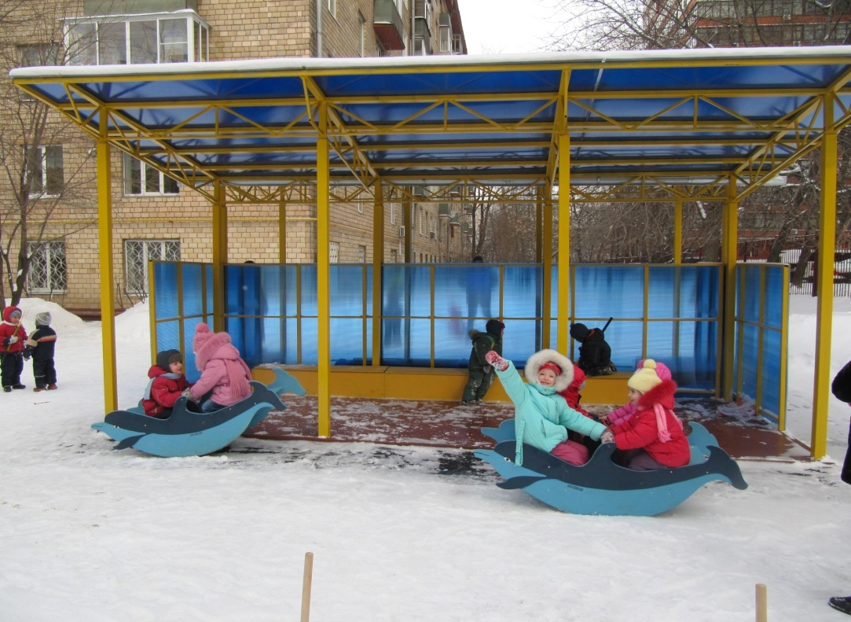

**Заведующий**

**Куклева**

**Людмила Александровна**

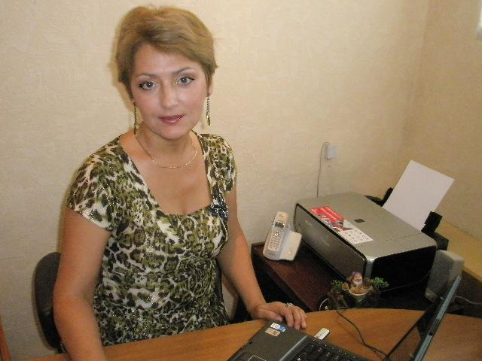

Образование высшее, педагогический стаж 32 года, в данной должности 22 года ,разряд 16 /высшая квалификационная категория.

**Наш адрес:**

**Г.Москва, Ленинградский проспект, дом 78, корп.4**

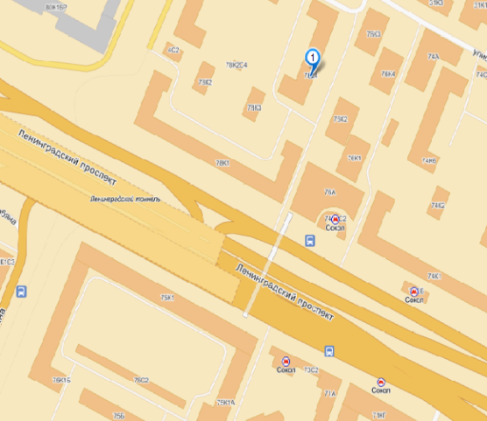 ***goudetsad1606@mail.ru***

**Тел. 8-(499)-151-74-07**

**Государственное бюджетное образовательное учреждение города Москвы**

**детский сад комбинированного вида № 994**



***Детский сад реализует образовательную программу***

**«От рождения до школы»**

под ред.: Веракса Н.Е.,

Комаровой Т.С., Васильевой М.А**.**

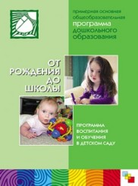

***Парциальные программы:***

* Программа физического развития «Старт»;
* «Ритмическая мозаика» А.И. Бурениной;
* Программа художественного воспитания, обучения и развития детей 2-7 лет "Цветные ладошки";

***Программы для коррекционных групп детского сада:***

* Программу коррекционного обучения и воспитания детей с общим недоразвитием речи;
* Технологии обучения и воспитания детей с нарушениями опорно-двигательного аппарата.

**Детский сад проводит набор:**

* **Группу кратковременного пребывания «Играя, обучаюсь» (от 3 до 7 лет)** В группе осуществляется психолого-педагогическая деятельность, направленная на освоение ребенком социального опыта, общения со сверстниками, взрослыми в совместной игровой деятельности, формирование основ готовности к школьному обучению;
* **ЛЕКОТЕКУ.** Если ребенок от не может посещать детский сад по состоянию здоровья или развития и нуждается в психолого-педагогической и медико-социальной помощи, родителям следует обратиться в лекотеку. С Вами и Вашим ребенком будут работать психолог, логопед, дефектолог, медицинский работник;
* **Центр игровой поддержки (подготовка к детсаду) (от 1,5 лет до 3 лет)** осуществляет психолого-педагогическую деятельность, направленную на всестороннее развитие детей на основе современных методов организации игровой деятельности;
* **Консультативный пункт. Если ваш ребенок не посещает детский сад** и у вас возникают вопросы, связанные с воспитанием и развитием ребенка, вы можете обратиться в наш "Консультативный пункт" за консультативной и практической помощью опытных педагогов и психологов по вопросам воспитания, обучения, развития и оздоровления ребенка.

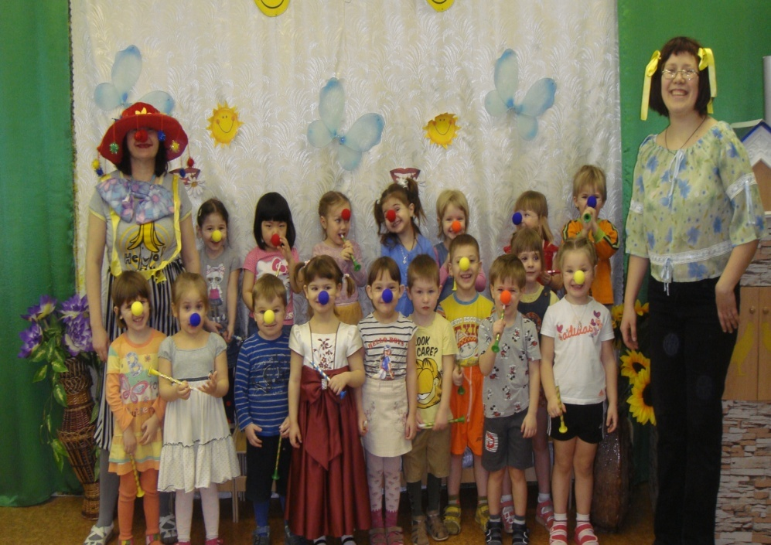

***В детском саду функционируют***

* 1 группа для детей с ДЦП;
* 2 группы – с общим недоразвитием речи (логопедическая);
* 3 группы - общеразвивающей направленности.

